W urzędzie skarbowym zapłacisz karta płatniczą
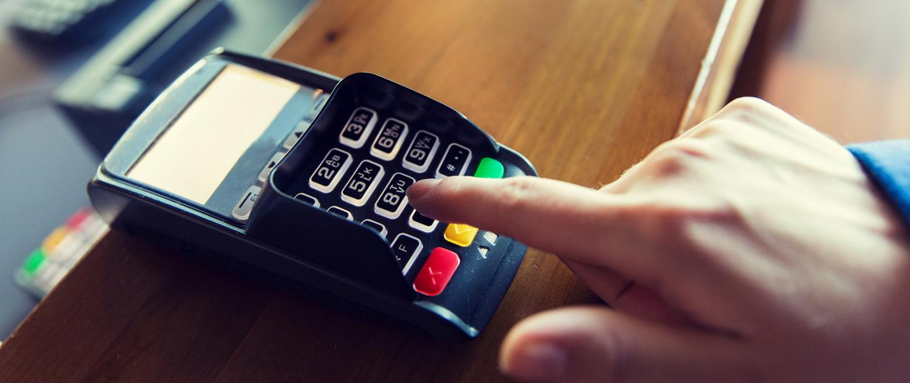

- Można już płacić podatki w urzędzie skarbowym za pośrednictwem terminala płatniczego.
- Płatności kartą przyjmują też organy egzekucyjne – w urzędzie i w miejscu zamieszkania zobowiązanego.
We wszystkich urzędach skarbowych w kraju za pośrednictwem terminali płatniczych można zapłacić podatek PIT, CIT, VAT (z wyłączeniem podatku VAT z tytułu importu oraz VAT-14), opłatę od sprzedaży alkoholu i opłatę od środków spożywczych.
Płacący nie ponoszą żadnych opłat za dokonanie płatności za pośrednictwem terminala płatniczego.

